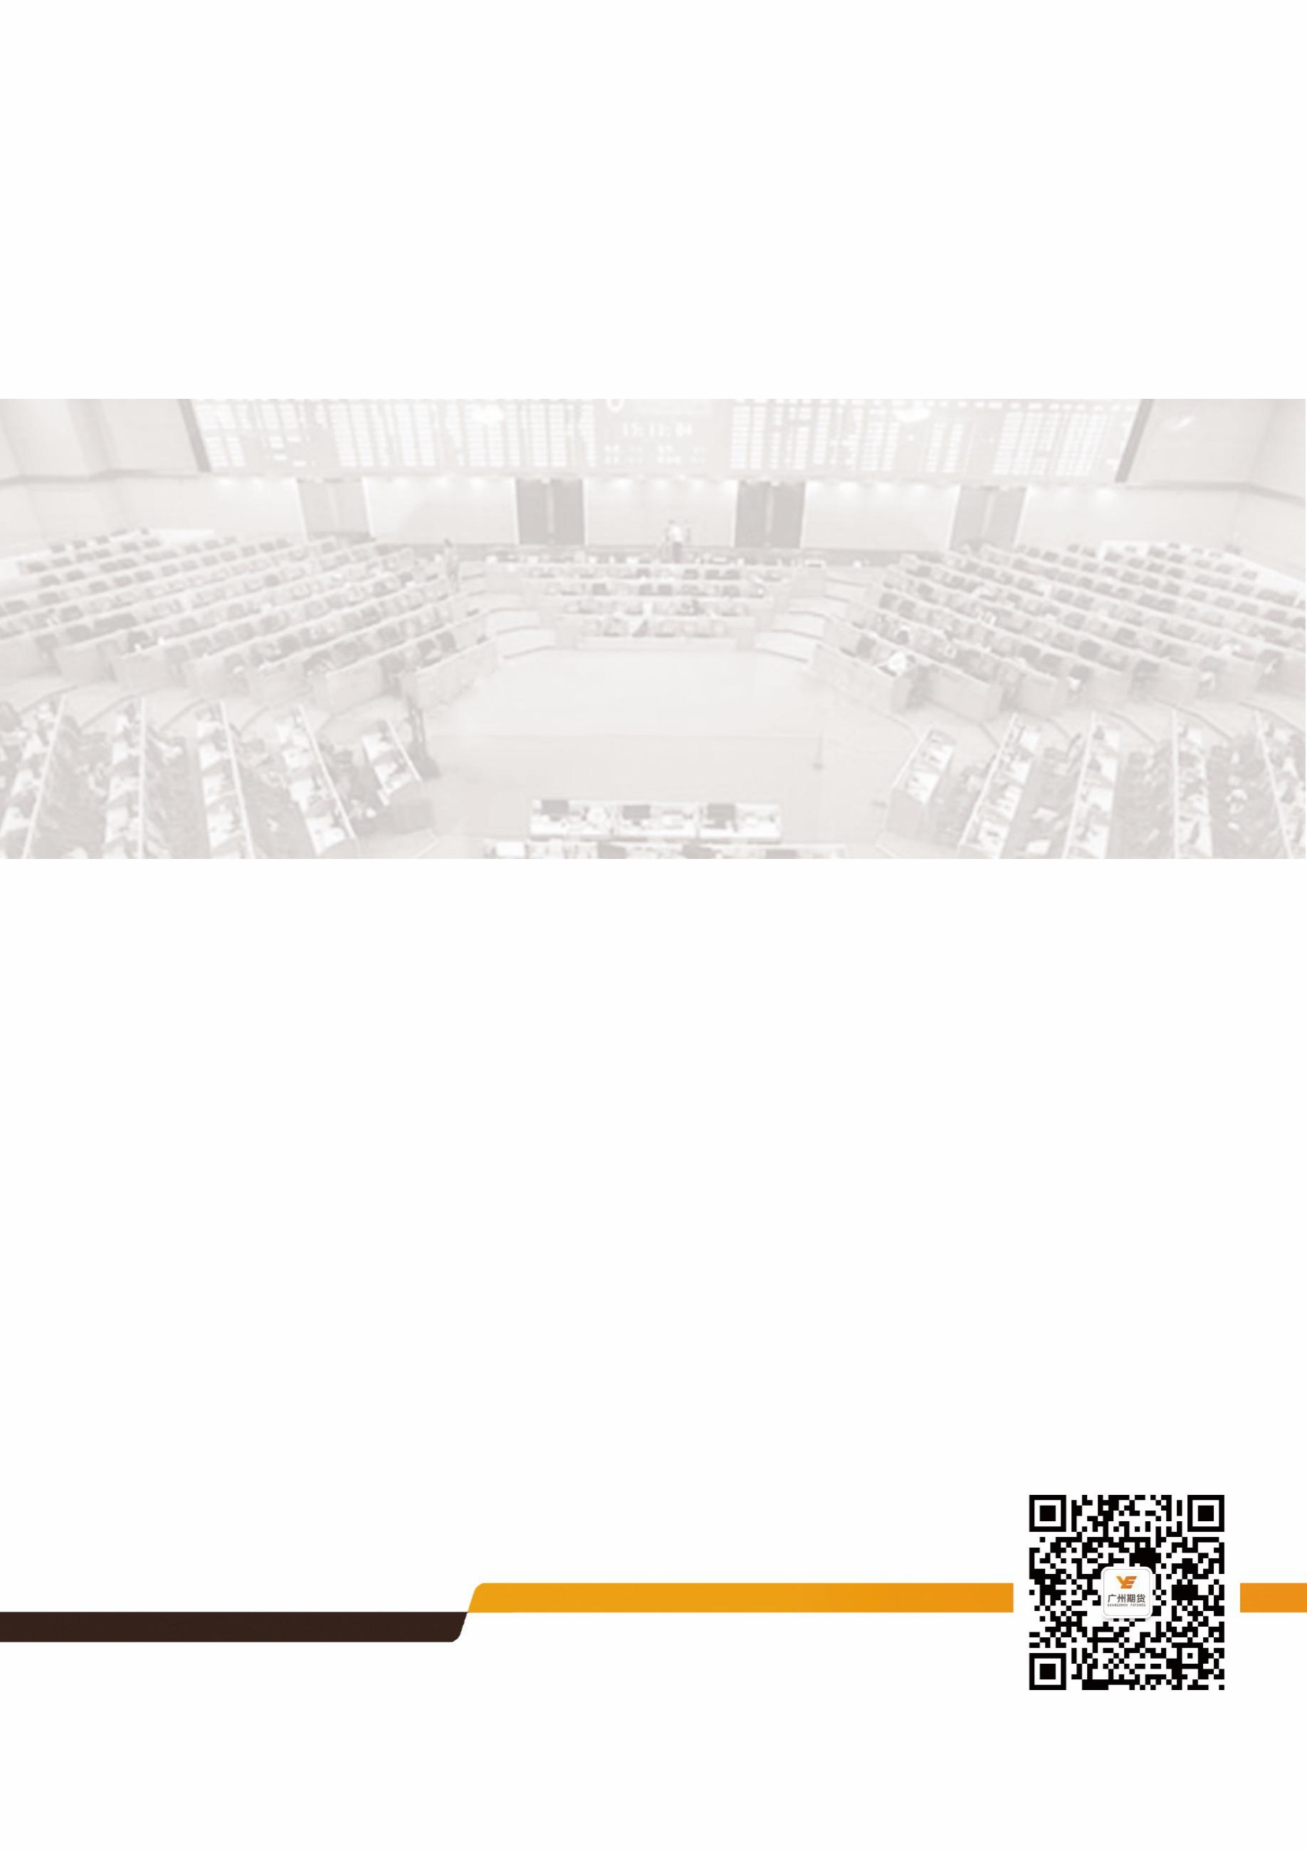

**原油期货日评**

**2018年09月21日**

**研究所 能源化工小组**

研究员：

马琛 F3039125

**上海原油期货收盘下滑**

1. **中国原油期货运行情况**

09月21日，上海国际能源交易中心原油期货主力合约SC1812结算价收于每桶531.9元，较前一交易日涨0.6元，或0.11%，交易区间529.2-534.8元，SC1812合约收盘于532.1元/桶，较前一交易日收盘跌3.8元/桶，或0.71%。09月21日主力合约成交在26.8万手，持仓在4.4万手，较前一交易日减少4976手。

图1：主力合约SC1812走势

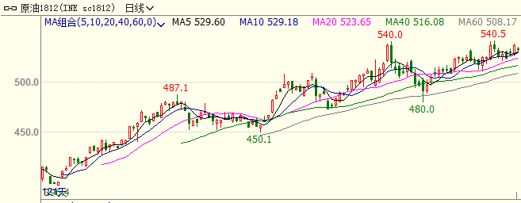

图2：主力合约成交量与持仓量

图3：Brent与SC原油走势对比

图4：Brent/SC价差

图5：SC原油与人民币汇率走势

1. **国内油市焦点**

窗体顶端

1、据共同社，有关美国要求各国禁止进口伊朗产原油的问题，日本各炼油商组成的石油联盟会长月冈隆昨日透露称，在暂时停止进口伊朗原油一事上，各公司已统一步调。各公司将从10月起进口其他中东产原油作为替代，避免对稳定供应造成影响。

2、2018年8月，中国原油加工量在5031.5万吨，环比下滑0.86%，同比上涨5.6%，2018年前8个月，中国累计加工原油40041.2万吨，同比上涨8.7%。

截至2018年5月23日的一周，新加坡轻质馏份油库存量1388万桶，比前周减少60.8万桶；新加坡中质馏份油库存量826.5万桶，比前周增加93.2万桶。同期,重质燃料油库存量1834.1万桶，比前周减少33.2万桶。窗体顶端

窗体顶端

窗体顶端

窗体顶端

窗体顶端

窗体顶端

窗体顶端

2018年窗体顶端

2窗体底端

窗体底端

1. **隔夜外盘综述**

特朗普敦促欧佩克降低油价，欧美原油期货涨后回跌。但是分析师认为美国制裁伊朗已经迫在眉睫，产油国不可能很快增加产量，因而油价跌幅有限。周四(9月20日)纽约商品期货交易所西得克萨斯轻油2018年10月期货结算价每桶70.8美元，比前一交易日下跌0.32美元，跌幅0.4%，交易区间70.73-71.81美元；伦敦洲际交易所布伦特原油2018年11月期货结算价每桶78.7美元，比前一交易日下跌0.70美元，跌幅0.9%，交易区间78.51-79.83美元。

图6：国际原油期货走势

**四．国际油市要闻**

1. 美国总统特朗普周四在推特上说，“我们保护中东地区国家，如果没有我们，他们就会长期不安全。但是他们继续将油价推得越来越高！我们将记住。欧佩克垄断组织现在必须降低油价！”

2. 欧佩克和俄罗斯等非欧佩克产油国将于9月23日阿尔及利亚举行会议讨论产量政策，这将是11月份美国中期选举前的最后一次会议。

3. 根据美国能源信息署的数据，欧佩克闲置产能不到全球总产量的3%，即每天约184万桶。较低的剩余产能百分比意味着不太能够快速提高产量以应对原油价格的飙升。

**五．后市展望及操作策略**

国际油价短期震荡偏弱，利空情绪包括：进入9月汽油需求转淡、中美贸易战影响、美国政府可能在10月份释放1100万桶的石油储备，欧佩克与非欧佩克计划增产，均打压市场情绪。中长期维持看多观点，11月美国对伊朗石油贸易制裁生效，美国国会中期选举结束，地缘政治风险仍存。

**研究所**

公司研究所具有一批丰富实战经验的期货产业研究员及专业的优秀分析师，致力于为客户提供中国资本市场**前瞻性、可操作性**的投资方案及各类型市场的研究报告，通过对市场进行深度挖掘，提示投资机会和市场风险，完成对资本市场现象、规律的研究探索。

研究范围涉及目前所有商品期货以及金融衍生品；我们推崇**产业链**的研究；我们看重**数量分析法**；我们提倡**独立性**，鼓励分析师在纷繁复杂的环境下保持清醒。

我们将积极依托**股东单位--广州证券**在宏观经济、产业领域的高端研究资源优势，以“**宏观、产业和行情策略分析**”为核心，大力推进市场化和标准化运作，逐步完善研究产品体系，打造具有特色品牌影响力的现代产业与金融研究所。

核心理念：**研究创造价值，深入带来远见**

**联系方式**

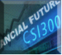 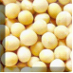  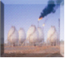

金融研究 农产品研究 金属研究 能源化工

020-22139858 020-22139813 020-22139817 020-23382623

地址：广东省广州市天河区珠江西路5号广州国际金融中心主塔写字楼第1007-1012房

邮编：510623

**免责声明**

本报告的信息均来源于公开资料，我公司对这些信息的准确性和完整性不作任何保证，也不保证所包含的信息和建议不会发生任何变更。我们已力求报告内容的客观、公正，但文中的观点、结论和建议仅供参考，报告中的信息或意见并不构成所述品种的操作依据，投资者据此做出的任何投资决策与本公司和作者无关。